ИНТЕРНЕТ ПРОГРАМИРАЊЕ
ПРЕДАВАЊА – 08- АЈАКС
ПРЕГЛЕД МАТЕРИЈАЛА

САДРЖАЈ

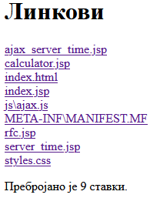

КОД

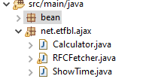

ВЕБ

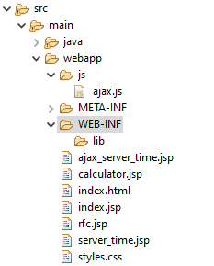

CALCULATOR.JAVA
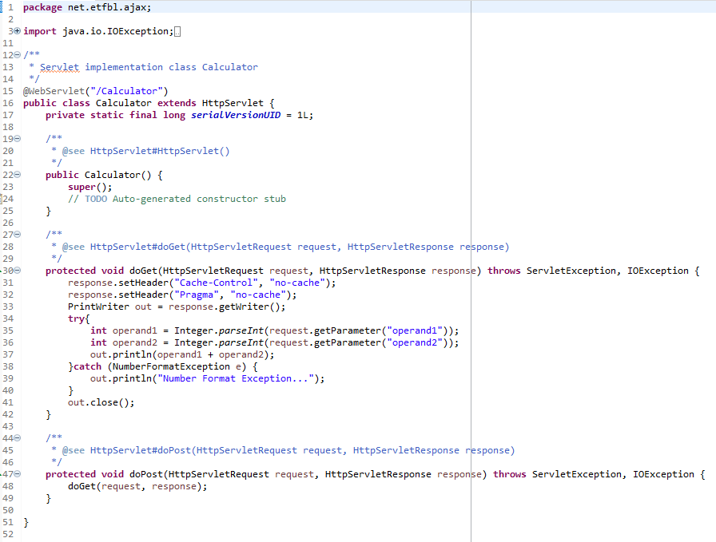
SHOW_TIME.JAVA
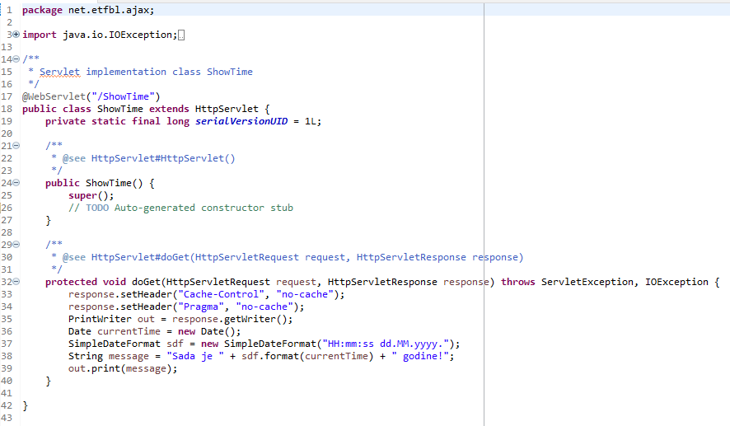

RFC_FETCHER.JAVA
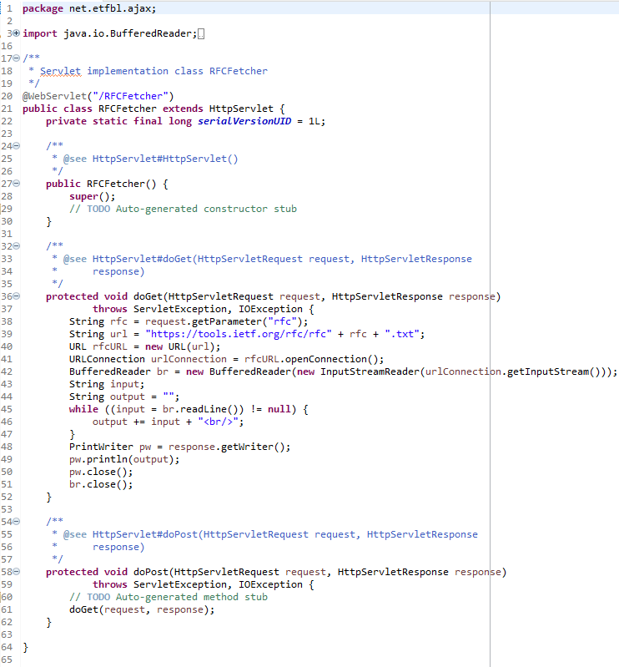
STYLES.CSS

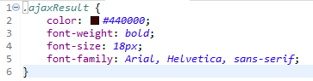

INDEX.HTML

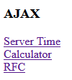

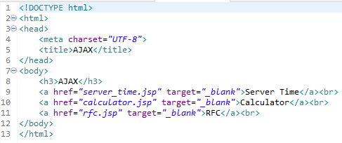

CALCULATOR.JSP

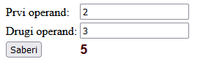

НИЈЕ БИЛО ОСВЈЕЖАВАЊА ЦИЈЕЛЕ СТРАНИЦЕ

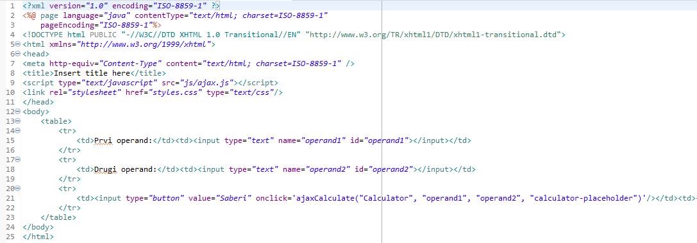

RFC.JSP

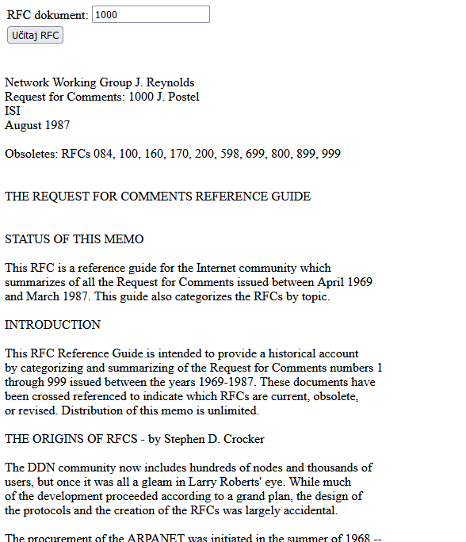

НИЈЕ БИЛО ОСВЈЕЖАВАЊА ЦИЈЕЛЕ СТРАНИЦЕ, САМО УЧИТАВАЊЕ ТЕКСТА РФЦ ДОКУМЕНТА СА ИНТЕРНЕТА

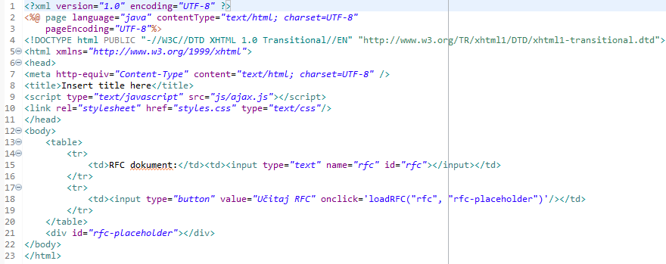
SERVER_TIME.JSP

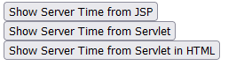

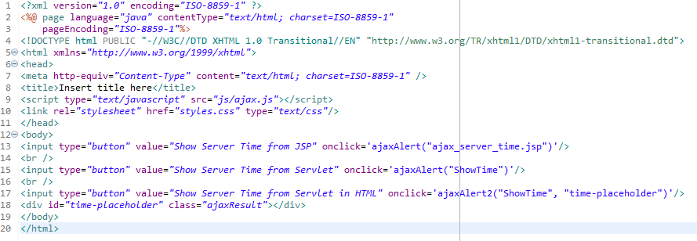
РЕЗУЛТАТИ

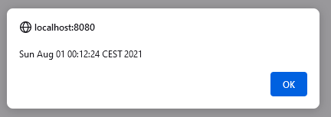

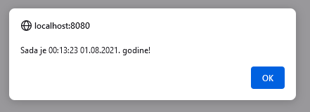

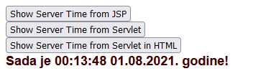

AJAX_SERVER_TIME.JSP

AJAX.JS

